

Manual Técnico

Proyecto Final

Computación Gráfica e Interacción Humano Computadora

Facultad de Ingeniería,

Universidad Nacional Autónoma de México

Carolina Kennedy Villa

2021

## Objetivo

Crear y amueblar un cuarto nuevo y recrear nuevos elementos.

## Alcance

Recrear y modernizar la casa de Malcolm el de en medio como proyecto final, utilizando todo lo aprendido en la materia de Computación Gráfica como aplicación de texturas y animaciones.

## Introducción

Este manual, sirve para la explicación de la parte técnica del proyecto entregado.

## Contenido

### IDE

Se utiliza del programa Visual Studio Code 2017, el cual es compatible con varios lenguajes de programación y entre ellos C++, el cual es utilizado para este proyecto.

### Bibliotecas

Glew: OpenGL Extension Wrangler Library es una biblioteca que ayuda en la carga y consulta de extensiones de OpenGL.

GLFW: Permite crear y dirigir ventanas y aplicaciones con OpenGL.

Iostream: Se utiliza para las operaciones de entrada y salida.

### Definición de variables y funciones

Al inicio del programa se encuentra la declaración de funciones que son esenciales para el proyecto, tales como la cámara sintética (se establece el punto inicial de la casa), la luz del escenario (en general), el sonido, las animaciones, o la entrada del programa.

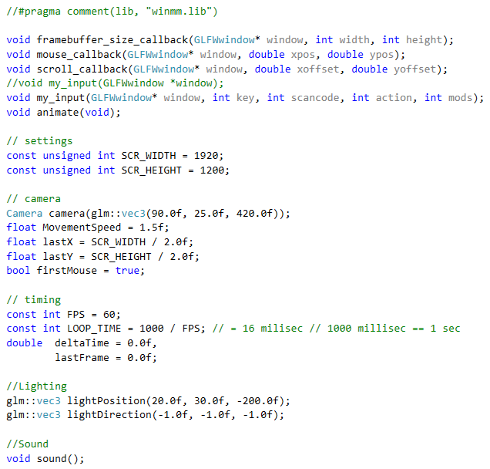

Dentro de las variables, se inicializan aquellas que utilizaremos sobre todo para la manipulación de las animaciones.

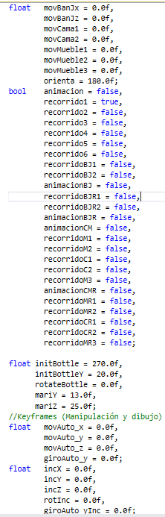

Las siguientes funciones y estructura, nos sirven para realizar la animación del coche, la cual está hecha por KeyFrames. Aquí establecemos el número máximo de KeyFrames y los pasos intermedios por los que pasa nuestra animación.

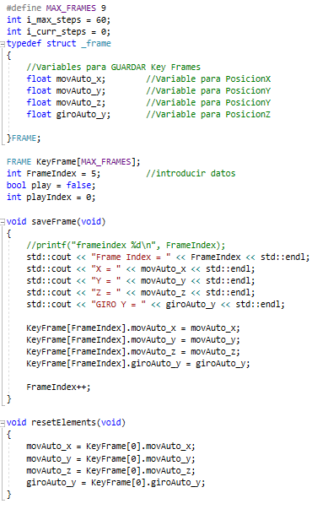

También para los KeyFrames, se utiliza la función de interpolación, la cual nos ayudará para obtener los Frames intermedios entre cada uno de los que guardamos.

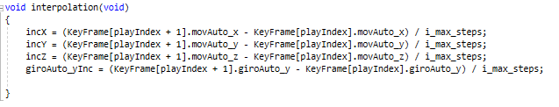

La siguiente función, sirve para reproducir de manera automática el audio que se escucha en todo el proyecto.

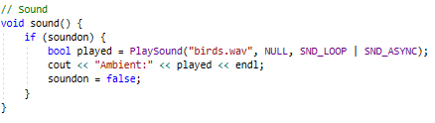

La función anímate, contiene las 5 animaciones realizadas:

La primera es del coche elaborado por KeyFrames:

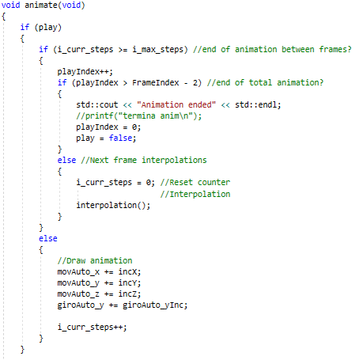

Las demás animaciones, se realizaron por estados:

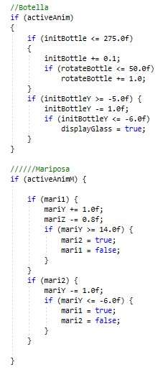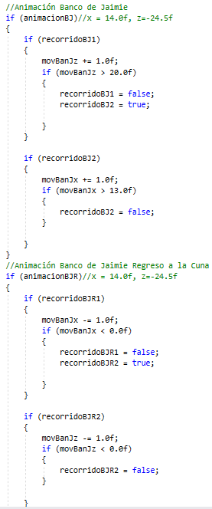

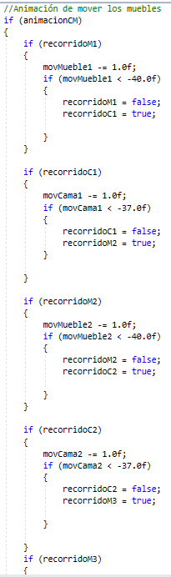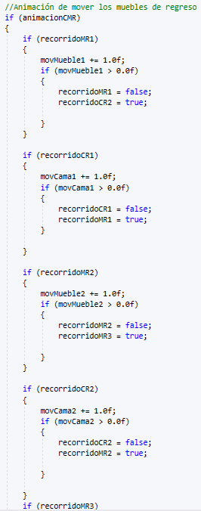

Dentro de la función de main, se crean todos los objetos utilizados en el proyecto así como la posición donde se dibujarán, inicializamos la función animate, las posiciones de los KeyFrames y la configuración de la luz en el escenario :

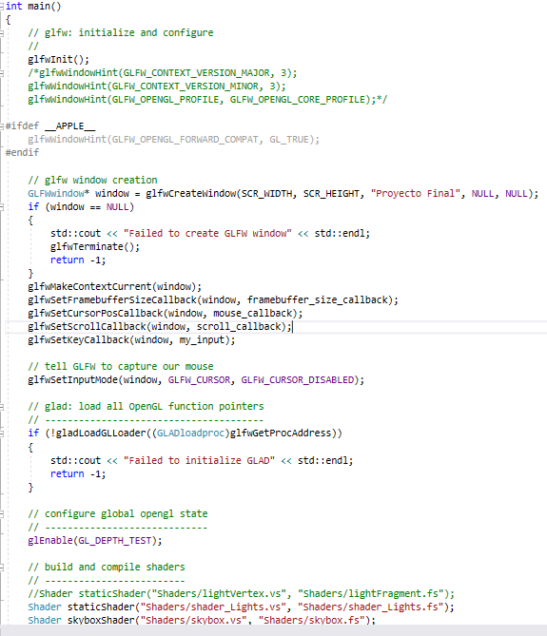

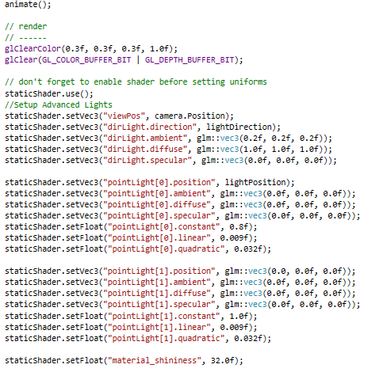

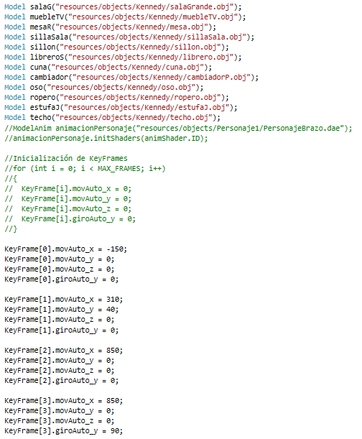

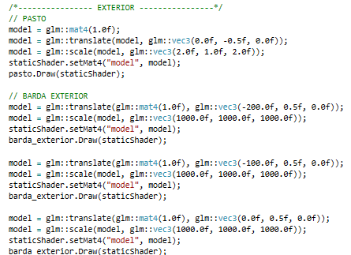

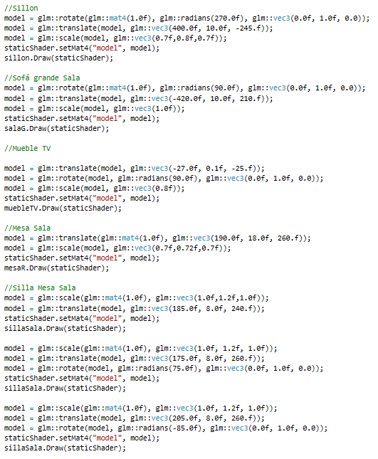

Por último, la función my_input, es importante, pues es donde establecemos las teclas que utilizaremos para las animaciones:

